ДЕСЯТИДНЕВНОЕ МЕНЮ ДЛЯ ГРУПП 12-ТИ ЧАСОВОГО ПРЕБЫВАНИЯ (САД)

**ПОНЕДЕЛЬНИК (ДЕНЬ 1)**

|  |  |  |
| --- | --- | --- |
| Прием  пищи | Наименование блюда | сад |
| **Завтрак** | Каша пшеничная молочная | 200 |
|  | Хлеб с маслом | 20/8 |
|  | Яйцо отварное | 1 шт. |
|  | Какао с молоком | 180 |
| **II завтрак** | Фрукты свежие (яблоко) | 100 |
| **Обед** | Салат из свеклы с зел. горошком | 60 |
|  | Суп «Бабушкин» | 250 |
|  | Печень тушеная с томатно-сметанным соусом | 80/30 |
|  | Картофельное пюре | 150 |
|  | Кисель | 200 |
|  | Хлеб пшеничный | 20 |
|  | Хлеб ржаной | 40 |
| **Полдник** | Запеченный батон с маслом и сыром | 50/5/10 |
|  | Кофейный напиток с молоком | 180 |
| **Ужин** | Рыба тушенная с овощами | 80/20 |
|  | Макароны отварные | 120 |
|  | Чай с молоком | 180 |
|  | Хлеб пшеничный | 30 |

|  |  |
| --- | --- |
| **ЗАВТРАК** | **II ЗАВТРАК** |
|  |  |

|  |  |
| --- | --- |
| **ОБЕД** | **ПОЛДНИК** |
|  |  |
| **УЖИН** | |
|  | |

**ВТОРНИК (ДЕНЬ 2)**

|  |  |  |
| --- | --- | --- |
| Прием пищи | Наименование блюда | сад |
| **Завтрак** | Вермишель молочная | 200 |
|  | Хлеб с маслом | 20/8 |
|  | Яйцо отварное | 1 шт. |
|  | Кофейный напиток с молоком | 180 |
| II завтрак | Сок фруктовый | 200 |
| Обед | Салат из свежей капусты | 60 |
|  | Суп с рыбными консервами | 200/50 |
|  | Котлеты мясные с красным соусом | 70/20 |
|  | Каша гречневая | 150 |
|  | Компот из с/х | 200 |
|  | Хлеб пшеничный | 20 |
|  | Хлеб ржаной | 40 |
| Полдник | Сочник с творогом | 80 |
|  | Кисло-молочная продукция «Йогурт» | 180 |
| Ужин | Огурцы соленные порционно | 60 |
|  | Жаркое по-домашнему из мяса кур | 180 |
|  | Фрукты свежие (апельсин) | 100 |
|  | Чай с сахаром | 180 |
|  | Хлеб ржаной | 40 |

|  |  |
| --- | --- |
| **ЗАВТРАК** | **II ЗАВТРАК** |
|  |  |

|  |  |
| --- | --- |
| **ОБЕД** | **ПОЛДНИК** |
|  |  |
| **УЖИН** | |
|  | |

СРЕДА (ДЕНЬ 3)

|  |  |  |
| --- | --- | --- |
| Прием пищи | Наименование блюда | сад |
| **Завтрак** | Суфле творожное со сгущенным молоком | 180/30 |
|  | Вафли | 20 |
|  | Чай на молоке | 180 |
| II завтрак | Фрукты свежие (яблоко) | 100 |
| Обед | Салат из свежей моркови | 60 |
|  | Рассольник со сметаной | 250/10 |
|  | Голубцы ленивые с томатно-сметанным  соусом | 200 |
|  | Кисель «Валетек» | 200 |
|  | Хлеб пшеничный | 20 |
|  | Хлеб ржаной | 40 |
| Полдник | Ватрушка с повидлом | 70 |
|  | Какао с молоком | 180 |
| Ужин | Картофель тушенный в молоке | 180 |
|  | Батон | 40 |
|  | Сыр порционно | 10 |
|  | Коф. напиток с молоком | 180 |

|  |  |
| --- | --- |
| **ЗАВТРАК** | **II ЗАВТРАК** |
|  |  |

|  |  |
| --- | --- |
| **ОБЕД** | **ПОЛДНИК** |
|  |  |
| **УЖИН** | |
|  | |

ЧЕТВЕРГ (ДЕНЬ 4)

|  |  |  |
| --- | --- | --- |
| Прием пищи | Наименование блюда | сад |
| **Завтрак** | Каша молочная сборная | 200 |
|  | Сыр порционно | 10 |
|  | Коф. напиток с молоком | 180 |
|  | Хлеб пшеничный | 20 |
| II завтрак | Фрукты свежие (яблоко) | 100 |
| Обед | Салат из свежей свеклы с изюмом | 60 |
|  | Суп с мясными фрикадельками | 250/10 |
|  | Котлеты рыбные с томатно-сметанным соусом | 80/30 |
|  | Картофельное пюре | 150 |
|  | Компот из с/ф | 200 |
|  | Хлеб пшеничный | 20 |
|  | Хлеб ржаной | 40 |
| Полдник | Печенье | 60 |
|  | Кисло-молочная продукция «Снежок» | 180 |
| Ужин | «Ёжики» мясные с томатно-сметанным соусом | 70/30 |
|  | Овощное рагу | 130 |
|  | Сок фруктовый | 200 |
|  | Хлеб пшеничный | 40 |

|  |  |
| --- | --- |
| **ЗАВТРАК** | **II ЗАВТРАК** |
|  |  |

|  |  |
| --- | --- |
| **ОБЕД** | **ПОЛДНИК** |
|  |  |
| **УЖИН** | |
|  | |

ПЯТНИЦА (5 день)

|  |  |  |
| --- | --- | --- |
| Прием пищи | Наименование блюда | сад |
| **Завтрак** | Каша молочная «Геркулес» | 200 |
|  | Хлеб с маслом | 20/8 |
|  | Яйцо отварное | 1 шт. |
|  | Чай с молоком | 180 |
| II завтрак | Фрукты свежие (яблоко) | 100 |
| Обед | Салат из свежей капусты с консер. кукурузой | 60 |
|  | Свекольник со сметаной | 250/10 |
|  | Плов из мяса | 200 |
|  | Кисель | 200 |
|  | Хлеб пшеничный | 20 |
|  | Хлеб ржаной | 40 |
| Полдник | Булочка с сахаром | 70 |
|  | Сок фруктовый | 200 |
| Ужин | Сложный гарнир (картофель с капустой) | 180 |
|  | Компот из с/ф | 200 |
|  | Хлеб пшеничный | 30 |

|  |  |
| --- | --- |
| **ЗАВТРАК** | **II ЗАВТРАК** |
|  |  |

|  |  |
| --- | --- |
| **ОБЕД** | **ПОЛДНИК** |
|  |  |
| **УЖИН** | |
|  | |

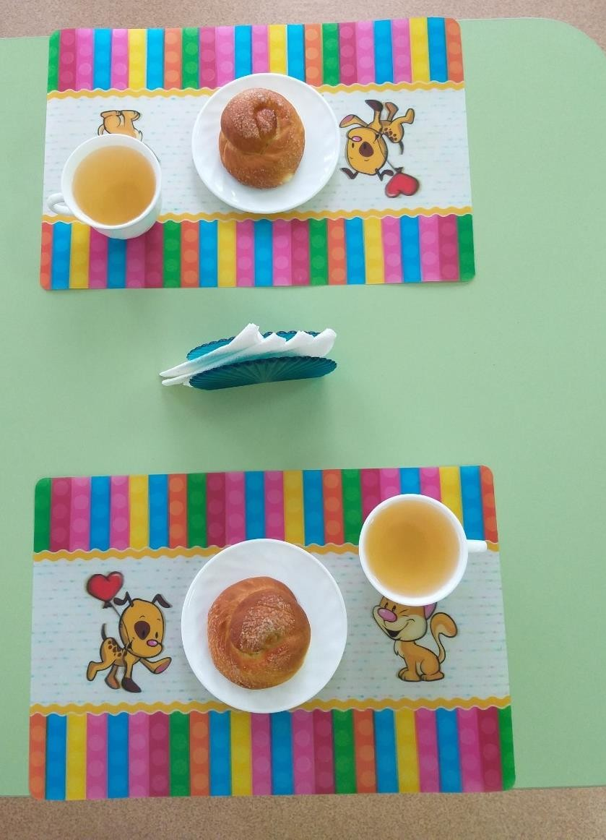

ПОНЕДЕЛЬНИК (6 день)

|  |  |  |
| --- | --- | --- |
| Прием пищи | Наименование блюда | сад |
| **Завтрак** | Каша манная молочная | 200 |
|  | Хлеб с маслом | 20/8 |
|  | Коф. напиток с молоком | 180 |
|  | Яйцо отварное | 1 шт. |
| II завтрак | Фрукты свежие (апельсин) | 100 |
| Обед | Икра кабачковая | 60 |
|  | Борщ со сметаной | 250/10 |
|  | Котлета куриная с красным соусом | 80/20 |
|  | Макароны отварные | 150 |
|  | Компот из с/ф | 200 |
|  | Хлеб пшеничный | 20 |
|  | Хлеб ржаной | 40 |
| Полдник | Булочка с присыпкой | 70 |
|  | К.м. продукция «йогурт» | 180 |
| Ужин | Биточки мясные с красным соусом | 70/20 |
|  | Картофель тушеный | 150 |
|  | Кисель | 200 |
|  | Хлеб ржаной | 40 |

|  |  |
| --- | --- |
| **ЗАВТРАК** | **II ЗАВТРАК** |
|  |  |

|  |  |
| --- | --- |
| **ОБЕД** | **ПОЛДНИК** |
|  |  |
| **УЖИН** | |
|  | |

ВТОРНИК (7 день)

|  |  |  |
| --- | --- | --- |
| Прием пищи | Наименование блюда | сад |
| **Завтрак** | Каша молочная «Дружба» | 200 |
|  | Хлеб с маслом с сыром | 20/8/10 |
|  | Какао с молоком | 180 |
| **II завтрак** | Сок фруктовый | 200 |
| **Обед** | Салат из свежей моркови | 60 |
|  | Суп гороховый с гренками | 250/20 |
|  | Запеканка картофельная с томат. смет. соусом | 180/30 |
|  | Компот из с/ф | 200 |
|  | Хлеб ржаной | 40 |
|  | Хлеб пшеничный | 20 |
| **Полдник** | Вареники ленивые с творогом и маслом | 100/6 |
|  | Кофейный напиток с молоком | 180 |
| **Ужин** | Капуста тушеная с курами | 150/80 |
|  | Фрукты свежие (апельсин) | 100 |
|  | Чай с сахаром | 180 |
|  | Пшеничный хлеб | 30 |

|  |  |
| --- | --- |
| **ЗАВТРАК** | **II ЗАВТРАК** |
|  |  |

|  |  |
| --- | --- |
| **ОБЕД** | **ПОЛДНИК** |
|  |  |
| **УЖИН** | |
|  | |

СРЕДА (8 день)

|  |  |  |
| --- | --- | --- |
| Прием пищи | Наименование блюда | сад |
| **Завтрак** | Запеканка творожная со сгущенным молоком | 180/30 |
|  | Печенье | 20 |
|  | Чай на молоке | 180 |
| **II завтрак** | Фрукты свежие (апельсин) | 100 |
| **Обед** | Салат из свежей капусты | 60 |
|  | Суп «Кудрявый» со сметаной | 250/8 |
|  | Суфле из рыбы с томатно-сметан. соусом | 80/30 |
|  | Картофельное пюре | 150 |
|  | Компот из с/ф | 200 |
|  | Хлеб ржаной | 40 |
|  | Хлеб пшеничный | 20 |
| **Полдник** | Пирожок с морковью и повидлом | 70 |
|  | К.м. продукция «Снежок» | 180 |
| **Ужин** | Огурцы соленные порционно | 60 |
|  | Запеканка из печени с красным соусом | 80/20 |
|  | Ячневая каша | 150 |
|  | Сок фруктовый | 200 |
|  | Пшеничный хлеб | 30 |

|  |  |
| --- | --- |
| **ЗАВТРАК** | **II ЗАВТРАК** |
|  |  |

|  |  |
| --- | --- |
| **ОБЕД** | **ПОЛДНИК** |
|  |  |
| **УЖИН** | |
|  | |

ЧЕТВЕРГ (9 день)

|  |  |  |
| --- | --- | --- |
| Прием пищи | Наименование блюда | сад |
| **Завтрак** | Каша пшеничная молочная | 200 |
|  | Сыр порционно | 10 |
|  | Яйцо отварное | 1 шт. |
|  | Коф. напиток с молоком | 180 |
|  | Пшеничный хлеб | 20 |
| **II завтрак** | Фрукты свежие (апельсин) | 100 |
| **Обед** | Салат из свеклы с зеленым горошком | 60 |
|  | Щи из свежей капусты со сметанной | 250/8 |
|  | Курник с мясным фаршем и картофелем | 180 |
|  | Кисель | 200 |
|  | Хлеб ржаной | 40 |
| **Полдник** | Вафли | 60 |
|  | Какао с молоком | 180 |
| **Ужин** | Шницель рыбный с томатно-сметан соусом | 80/30 |
|  | Рис отварной с овощами | 150 |
|  | Чай с сахаром | 180 |
|  | Батон | 40 |

|  |  |
| --- | --- |
| **ЗАВТРАК** | **II ЗАВТРАК** |
|  |  |

|  |  |
| --- | --- |
| **ОБЕД** | **ПОЛДНИК** |
|  |  |
| **УЖИН** | |
|  | |

ПЯТНИЦА (10 день)

|  |  |  |
| --- | --- | --- |
| Прием пищи | Наименование блюда | сад |
| **Завтрак** | Каша молочная кукурузная | 200 |
|  | Хлеб с маслом | 20/8 |
|  | Яйцо отварное | 1 шт. |
|  | Какао с молоком | 180 |
| **II завтрак** | Фрукты свежие (апельсин) | 100 |
| **Обед** | Салат из свежей моркови | 60 |
|  | Суп с клецками | 250 |
|  | Мясо тушеное с соусом | 60/20 |
|  | Гороховое пюре | 150 |
|  | Компот из с/ф | 200 |
|  | Хлеб пшеничный | 20 |
|  | Хлеб ржаной | 40 |
| **Полдник** | Батон с маслом и сыром | 50/5/10 |
|  | Коф. напиток с молоком | 180 |
| **Ужин** | Вермишель молочная | 200 |
|  | Печенье | 20 |
|  | Чай с молоком | 180 |
|  | Пшеничный хлеб | 30 |

|  |  |
| --- | --- |
| **ЗАВТРАК** | **II ЗАВТРАК** |
|  |  |

|  |  |
| --- | --- |
| **ОБЕД** | **ПОЛДНИК** |
|  |  |
| **УЖИН** | |
|  | |